  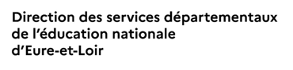 | Groupe Départemental  Compétences Psycho-Sociales  Neuroéducation 28  Ressource destinée au Portail Pédagogique Départemental | 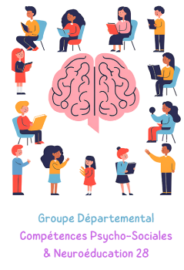

Titre de la ressource :
Perspectives sur les séances d’empathie à l’école site EDUSCOL

Public Visé :
- ⃝ Cycle 1
- ⃝ Cycle 2
- ⃝ Cycle 3

Type de ressource :
- ⃝ Apport théorique
- ⃝ Ressource destinée à être utilisée en classe

Descriptif succinct :

À travers des illustrations en classe de CM1-CM2, cet épisode explore la posture professionnelle d'une enseignante, ses gestes professionnels et ses pratiques pédagogiques lors de séances dédiées au développement des compétences psychosociales mais inscrites dans les disciplines. Le regard de la recherche apporte un éclairage complémentaire sur l'importance du développement de la relation à l'autre et de sa mise en pratique au quotidien. On trouve également les 3 kits empathie à destination des enseignants et des informations sur la classification et sur les effets du développement des Compétences psycho-sociales sur les élèves.

Lien vers la vidéo et les supports :

Développer les compétences psychosociales chez les élèves | éduscol | Ministère de l'Éducation Nationale, de l'Enseignement supérieur et de la Recherche | Dgesco

